Рубрика: Теория и история культуры
УДК 398.8

Перспектива развития экологического туризма в контексте формирования имиджа Приморского края
Буртасовская Милана Сергеевна
бакалавр
Василевская Татьяна Андреевна
бакалавр
Метляева Татьяна Викторовна
канд. культурологии, доцент
научный руководитель
Владивостокский государственный университет экономики и сервиса.
Россия. Владивосток.
E-mail:metlaevatv@mail.ruTel: 89841924527
ул. Гоголя, 41, г. Владивосток, Приморский край, Россия, 690014

В данной статье анализируются подходы к определению понятий имидж региона и экологический туризм, значимые для позиционирования Приморского края в контексте туристского аспекта территориального имиджа. Исследованы особенности восприятия Приморского края целевой аудиторией трех направлений: живущих на данной территории, приезжих и тех, кто никогда не бывал в крае. Выявлено, что одним из приоритетных направлений развития туризма в Приморском крае является экологический туризм. В статье анализируются результаты проведенных авторами социологических исследований с целью дальнейшего внедрения объектов для отдыха и проведения досуга. Разработаны рекомендации по созданию туристского объекта, направленного на повышение привлекательности территории и формирование ее имиджевой составляющей.
Ключевые слова: имидж территории; бренд; позиционирование; Приморский край; экологический туризм; юрт-кемпинг.

The perspective of the developing ecological tourism in the context of forming the image of PrimorskyKrai
In this article are analyzed ways to name of notions: the image of the region and ecological tourism, significant for the positioning of PrimorskyKrai in the context of the tourist aspect of the territorial image. Was explore the features of perception of the Primorsky territory by the target audience of three directions: people living in the territory; visitors (tourists); people who have never been in this Krai. Was identifying that one of the priority directions of tourism development in PrimorskyKrai is ecological tourism. In the article analyze the results of sociological research for further introduction of leisure and rest. Also was work out recommendations for creating tourist object directed to increase the attractiveness of territory and formation of image component.
Key words: image of the territory; brand; positioning; PrimorskyKrai; ecological tourism; yurt camping.
Имидж территории – фактор, с помощью которого повышается привлекательность и конкурентоспособность региона. В современном мире необходимо создавать позитивный имидж территории, с помощью которого формируется социальная перспектива, образ будущего региона и социально – пространственные отношения. Позитивный имидж направлен на сохранение культурного наследия, окружающей среды и развитию туризма.
Объектом нашего исследования является имидж территории.
Предмет – экологический туризм, как важнейший фактор формирования имиджа территории.
Цель: Разработка рекомендаций по внедрению туристского объекта для позиционирования Приморского края в контексте туристского аспекта территориального имиджа.
Задачи:
1. Проанализировать подходы к определению понятий по теме исследования.
2. Исследовать особенности восприятия Приморского края целевой аудитории трех направлений: живущих на данной территории, приезжих и тех, кто никогда не бывал в крае.
3. Разработать рекомендации по созданию туристского объекта, направленного на повышение привлекательности территории и формирование ее имиджевой составляющей.
В работе использовались структурно-функциональный, адаптационный подходы и методы: библиографический, анкетирования.
Рассматривая теоретические подходы к определению понятий по теме исследования, мы выделили следующие характеристики, касающиеся основного направления исследования.
Так, например, Кирюнин А.Е. рассматривает имидж региона как «… индивидуальный комплекс ассоциативных представлений, ядро которого – базовое представление, соотносимое индивидом с регионом» [1].
Галумов Э.А. представляет имидж территории как комплекс ассоциаций, в котором прослеживается взаимосвязь характеристик государственных систем (экономических, культурных, национальных, географических, демографических и т.д.), сформированных в процессе эволюционного развития российской государственности. Тенденции социально-экономических, общественно-политических, национально-конфессиональных и иных процессов в регионе определяются эффективностью, последовательностью и согласованностью между собой всех звеньев многофакторной подсистемы мирового устройства.
По мнению Эрдынеева Б.Ю. имидж территории – один из ключевых факторов конкурентоспособности региона, являющийся важным экономическим ресурсом.
Наиболее обширное определение понятию дает Петрова Е.А. считая, что «имидж отражает современное состояние экономики, политики, населения, социальных институтов, географии и климата, особенностей истории, религии и культуры, менталитета населения, состояния науки и образования, спорта, в целом уровня развития и прогресса определенной территории (города, деревни, штата, региона, области) как части конкретной страны. Качество имиджа детерминировано характером и содержательностью поступающей информации, исторически сложившимися восприятием и отношением к стране, оценками в СМИ и рядом иных переменных» [2].
Не удивительно, что наиболее неустойчив имидж страны оказывается в отношении политических событий, хотя бы потому, что именно они наиболее пристально отрабатываются в СМИ и, так или иначе, «оседают» в сознании обывателей.
Имидж территории испытывает влияние со стороны, прежде всего психологических, политических, экономических факторов и представляет собой результат их взаимодействия.
В рамках проекта «Видение 2025», осуществляемого администрацией Приморского края было проведено исследование, посвящённое анализу имиджевых характеристик Приморского края, и было выявлено, что наиболее привлекательным объектом для посещения региона является туризм.
С целью изучения востребованности у целевой аудитории, которыми являются жители Приморья, туристы, предпринимательская среда, инвесторы – жители всей страны, различных направлений туризма, было проведено анкетирование (часть вопросов представлена на рис.1).
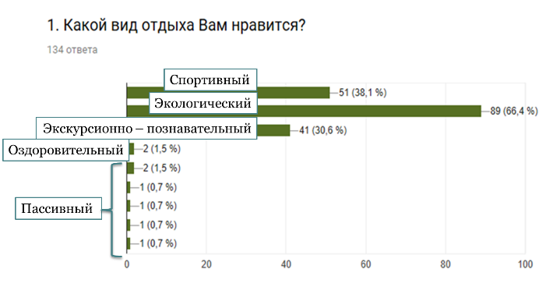
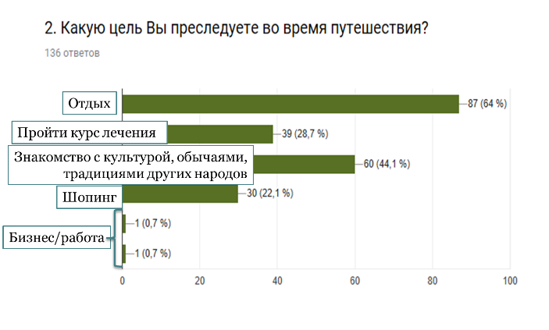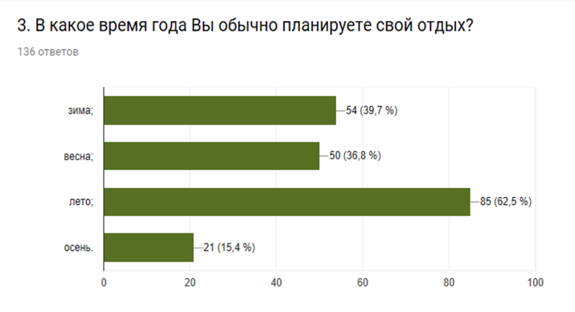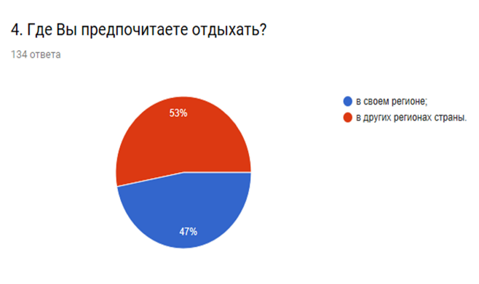
Рис.1

По результатам исследования было выявлено, что 66,4 % жителей страны предпочитают экологический туризм, а цель поездки/путешествия – отдых (64%) и знакомство с культурой, обычаями, традициями других народов (44,1%). Также хочется отметить, что респонденты предпочитают отдыхать в других регионах страны.
Наибольшее влияние на развитие экологического туризма оказывают следующие факторы, условно объединенные «в 4 группы:
- Государственное регулирование развития экологического туризма (12 факторов: состояние нормативно-правого, бюджетного, программного и научного обеспечения туристской деятельности, подготовка кадров для индустрии туризма, обеспечение информационно-рекламной поддержки развития туризма, эффективность налоговой политики и поддержки малого предпринимательства и др.);
- Состояние туристской инфраструктуры (12 факторов: развитие транспортной инфраструктуры, предприятий питания, средств размещения, учреждений образования и культуры, услуг предприятий сервиса, их ценовая обоснованность, доступность и др.);
- Качество природно-рекреационных ресурсов (12 факторов: диверсифицированность и доступность природных ресурсов, возможность развития на их основе туризма);
- Туристская среда региона (10 факторов: экологическое и медико-санитарное состояние региона, политическая стабильность, религиозная и культурная толерантность, уровень преступности и др.)» [3].
Экологический туризм как имиджевая составляющая региона наиболее полно соответствует решению задачи сбалансированности интересов в регионе: природоохранных, экономических и социальных. Более тесное взаимодействие туристов с национальной культурой региона дает симбиоз этнографического и экологического туризма, что в свою очередь способствует росту межкультурного аспекта: толерантности, понимания и уважения. «Этно – экотуристы наиболее тесно контактируют с местной культурой и этносом, неразрывно связанными с местной природой. Кроме того, грамотная разработка и инфраструктурное обеспечение организации экологического туризма и таких его видов, как этно-экотуризм, сельский туризм и др. могут стать основой для формирования уникального узнаваемого в мире туристского бренда региона, стать фактором повышения туристской аттрактивности региона, роста числа туристских прибытий, повышения вклада туризма в социально-экономическое развитие региона, развития внешнеэкономического сотрудничества» [3].
«В России существуют три общепризнанных мировых территориальных бренда: Москва, Санкт-Петербург и Сибирь. В определенной мере к этой тройке вполне может быть прибавлен Байкал» [4]. На место в этом ряду претендует олимпийский Сочи, а после ВЭФ – Приморский край.
По данным сервиса поиска отелей RoomGuru.ru Приморский край возглавил рейтинг самых популярных по экологическому туризму регионов России. Также в первую десятку входят Красноярский край, Московская область, Вологодская область, Алтайский край, Республики Карелия, Хакасия, Бурятия, Коми и Камчатский край.
По мнению сотрудников Туристско-информационного центра Приморского края, экологический туризм в нашем регионе становится еще более популярным.
В Приморье расположено около 900 памятников природы, в том числе 13 заказников, три национальных парка, ботанические сады, озера, водопады и другие, интересные для любителей экологического туризма достопримечательности. На территории края в Хасанском районе под Нарвинским перевалом в прошлом году открыт первый в России 575-метровый экологический тоннель.
Помимо этого, у туристов есть возможность посетить приморские заповедники, эко-маршруты, объект Всемирного наследия ЮНЕСКО – Сихотэ-Алинский горный хребет, единственный в России Морской биосферный заповедник, уникальный национальный парк «Земля леопарда», а также единственную в мире островную тисовую рощу на острове Петрова.
После определения преобладающей сферы в туризме, была предложена анкета, посвященная анализу развития экологического туризма в контексте формирования имиджа Приморского края (часть вопросов представлена на рис.2). По результатам второй анкеты были выявлены наиболее известные места экологического туризма в крае и выбран новый объект для проектирования.
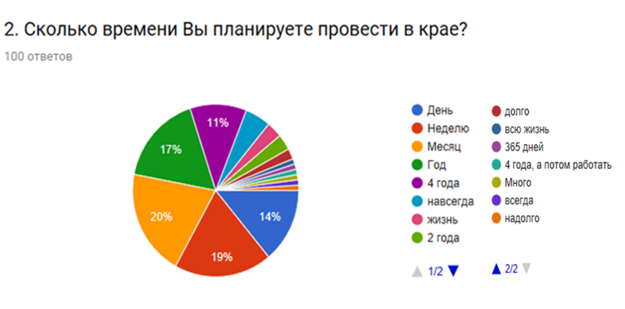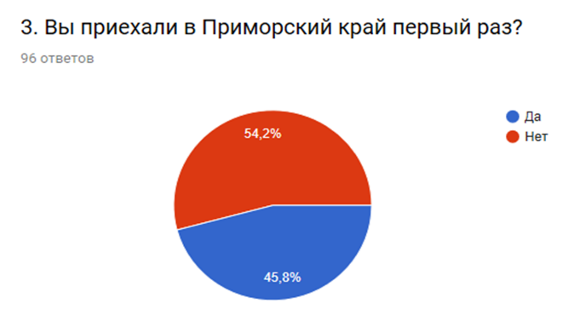
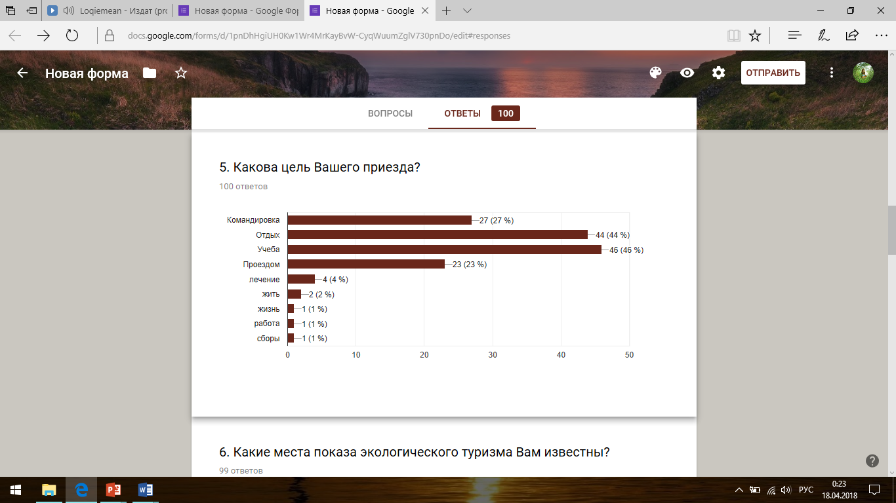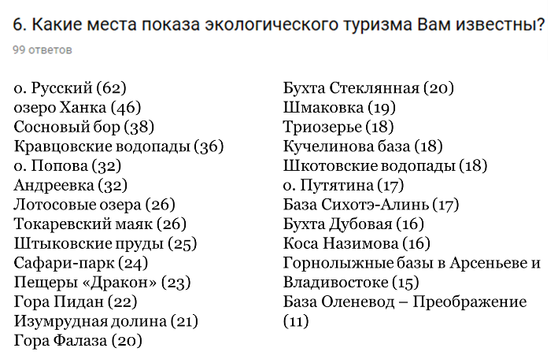
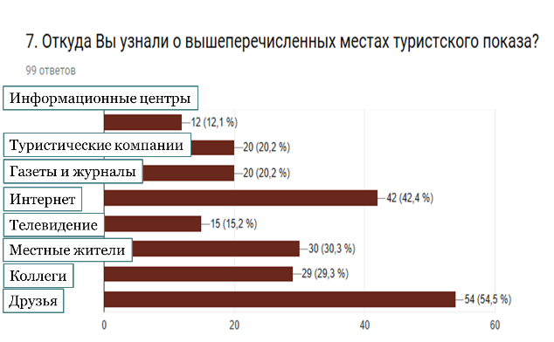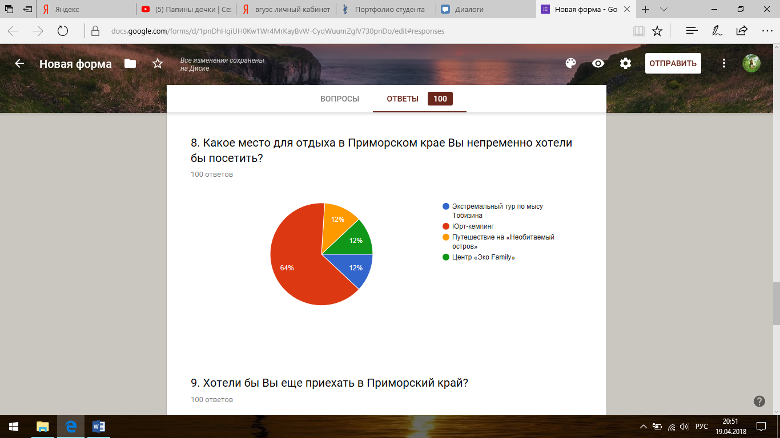
Рис. 2
По результатам опроса 64% гостей и жителей Приморского края выбрали из предложенного перечня, в который вошли следующие объекты: экстремальный тур по мысу Тобизина, юрт-кемпинг, путешествие на необитаемый остров и центр «Эко Family» (рис.3), создание такого объекта экологического туризма, как «Юрт-кемпинг», проект которого в дальнейшем был разработан.
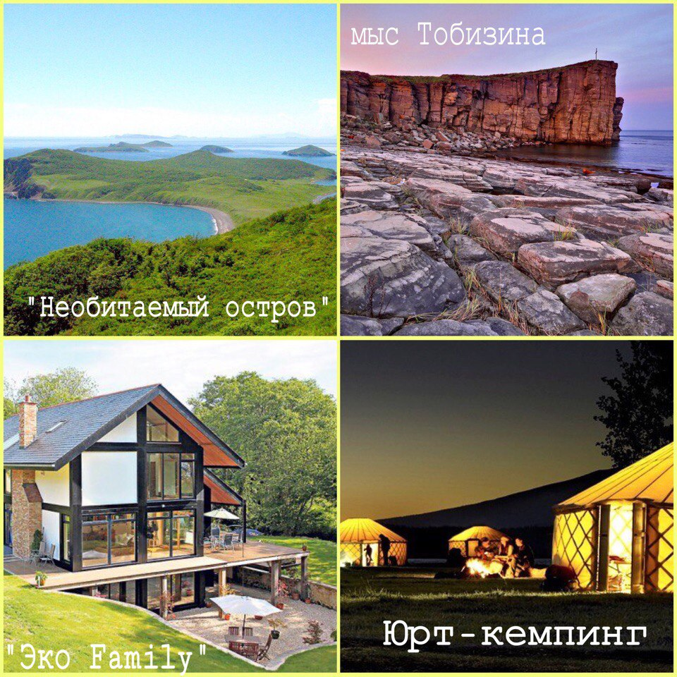
Рис. 3
Целевую аудиторию следует выбирать в зависимости от места расположения базы. Если она будет дислоцироваться недалеко от многонаселенного города, логичнее всего предлагать услуги обычным горожанам. В таком случае потребуется обустроить юрты для семейных пар и домики семейного типа, создать удобную парковку для личного транспорта отдыхающих, организовать детскую площадку и уютный песчаный пляж.
Если место для юрт-кемпинга выбрано специфическое – отдаленное от населенных пунктов, рядом с изобилующим рыбой водоемом и богатым лесом, будет уместно позиционировать его как пристанище для охотников и рыбаков. Эта категория населения готова ехать далеко и терпеть любые лишения, чтобы насладиться собственным хобби. Для данной аудитории необходимо организовать уютный кемпинг: баня, большая площадка для автомобилей, прицепов, снегоходов и лодок.
Еще одни вариант позиционирования юрт-кемпинга – центр для любителей экстремальных видов спорта. Скалолазы, любители ездить по горам на велосипедах и мотоциклах по достоинству оценят возможность отдыхать с комфортом.
Исходя из вышесказанного, были выбраны месторасположения юрт-кемпинга:
1. Остров Русский (безлюдная часть острова с красивым видом);
2. Хасанский район – полуостров Янковского;
3. Подножье Ливадийской горы – Пидан.
В ходе работы были составлены списки уникальных летних и зимних коммерческих предложений, которые будут предоставляться на территории юрт-кемпинга:
Летние услуги:
• Катание на лошадях;
• Посещение пчелиной пасеки (экскурсия и знакомство с процессом сбора меда);
• Летняя рыбалка с берега и с лодки;
• Поход за ягодами в лес;
• Прогулки по сосновому бору;
• Каждый вечер – новое национальное блюдо: участие в процессе + дегустация;
• Просмотр фильмов под звёздным небом.
Зимние услуги:
• Катание на коньках / лыжах / сноубордах / санках / собачьих упряжках;
• Катание с большой горки на тюбингах;
• Зимняя рыбалка;
• Поэтические вечера;
• Каждый вечер – новое национальное блюдо: участие в процессе + дегустация;
• Поднятие на высокую гору.
В связи с ростом потребности населения в туризме и отдыхе, с экономическими преобразованиями, с обострением экологических проблем в стране и, в частности, в Приморском крае создается социально-экономическая ситуация, при которой на первый план выступает организация рекреационной деятельности, не только как исследовательская, но и как градостроительная, экономическая, социальная и экологическая задачи.
__________________________________________
- Кирюнин А.Е. Имидж региона как интериоризация культуры. - М.: Книжный дом «Университет», 2000. - 144 с.
- Имиджелогия - 2008: имидж как инструмент привлекательности и конкурентоспособности: материалы шестого междунар. симп. по имиджелогии / гл. ред. Е. А. Петрова; Акад. имиджелогии, РГСУ, РПО. - М.: РИЦ АИМ, 2008. - 347 с.
- Гатауллина С.Ю., Коссов А.Ю., Моханнад М.А. Исследование факторов, влияющих на развитие экологического туризма в регионе (на примере Приморского края) // Интернет-журнал «НАУКОВЕДЕНИЕ» Том 8, №6 (2016)
- Панкрухин А. Маркетинговые резервы российских туристских дестинаций. –М.: «АМА Пресс», 2012. – 40 с.
- Петрова, Е.А. Имиджелогия — 2013: Запад - Восток: Имиджевый Диалог:
Материалы XI Международного симпозиума по имиджелогии/ Под
ред. E.A. Петровой. - М., 2013

